**SVEUČILIŠTE JOSIPA JURJA STROSSMAYERA U OSIJEKU**

**FAKULTET ELEKTROTEHNIKE, RAČUNARSTVA I INFORMACIJSKIH TEHNOLOGIJA**

**UKLANJANJE ŠUMA IZ SATELITSKIH SNIMAKA**

### Kolegij: Obrada slike i računalni vid

**Dominik Škrinjar**

### Osijek, 2023.

1.UVOD 1

2. Hiperspektralne slike 2

2.1 Vremenska razlučivost 3

2.2 Prostorna razlučivost 4

2.3 Spektralna razlučivost 4

2.4 Suvremene primjene hiperspektralnog snimanja 5

3. Vrste šumova u satelitskim snimkama 6

3.1 Gaussov šum 6

3.2 Impulsni šum (sol i papar) 7

3.3 Vrste alogoritama za filtriranje šumova sa slike 8

3.3.1 Median filter 8

3.3.2Gaussov filter 9

4. Metoda 10

5.Zaključak 14

6.Literatura 15

# 

# 1.Uvod

U ovom radu istražit ćemo tipove šumova koje se stvaraju kod satelitskih snimki.Ispitati metode za obradu slike kako bi simulirali realistične šumove na skupu slika. Istražiti različite algoritme da za uklanjanje šumova i opisati njihove prednosti i mane. Opisati hiperspektralne slike daljinskog istraživanja (*eng. remote sensing)* te opisati njihovu strukturu i sadržaj. Korišteni programski jezik je Python te biblioteke koje će se koristiti su *numpy*, *cv2* i *skimage*.

# 2. Hiperspektralne slike

Hiperspektralno snimanje (engl. Hyperspectral Imaging - HSI) kombinira snagu digitalnog snimanja i spektroskopije. Kao i drugi oblici spektralnog snimanja, hiperspektralno snimanje skuplja, klasificira i procesira informacije velikog dijela elektromagnetskog spektra. Cilj hiperspektralnog snimanja je očuvanje spektra za svaki pojedini pixel unutar neke snimke u svrhu pronalaska objekata, identifikacije materijala ili detekcije procesa. Za razliku od ljudskog oka koje ima mogućnost registra samo vidljivog dijela svjetlosti unutar tri valne duljine zvane RGB (engl. Red Green Blue) - Red koja predstavlja dugu, Green koja predstavlja srednju i Blue koja predstavlja kratku valnu duljinu. Hiperspektralnim se snimanjem može osim vidljivog dijela spektra registrirati infracrveno (engl. InfraRed - IR) I ultraljubičasto (engl. UltraViolet - UV) područje elektromagnetskog zračenja. Na taj način, hiperspektralnim snimanjem, moguće je razlikovati različite nijanse boja koje bi inače ljudskom oku izgledale kao jedna boja. Kako bi podaci o zapisu elektromagnetskog zračenja uspješno doveli do prikaza konačne slike, slikovito se može reći da hiperspektralni senzori te informacije prikupljaju i obrađuju kao zbirku slika. Svaka snimka individualno predstavlja uski pojas elektromagnetskog spektra, a kombinacija više takvih snimki tvori trodimenzionalnu (Sx, Sy, Sλ) hiperspektralnu kocku podataka gdje prostorne koordinate x i y predstavljaju dimenziju scene, a spektralna os λ predstavlja dimenziju sastavljenu od valnih duljina.

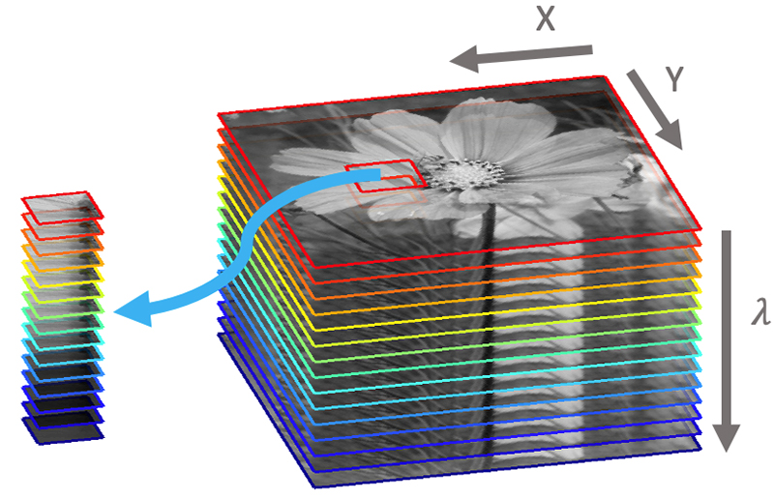

Slika 2.1 Hiperspektralni kubus informacija

## 2.1 Vremenska razlučivost

U hiperspektralnom daljinskom mjerenju, vremenska razlučivost ovisi o orbitalnim karakteristikama slikovnog senzora. Općenito, vremenska razlučivost definira se kao vrijeme potrebno senzoru za ponovno posjećivanje i dobivanje podataka s točno iste lokacije.

## 2.2 Prostorna razlučivost

Prostorna razlučivost može se definirati kao linearna dimenzija na tlu koja je predstavljena svakim pikselom ili mjera najmanjeg objekta koji senzor može detektirati. U stvarnim situacijama jasnoća, odnosno čistoća slike, izvedena je prostornom razlučivosti, a ne brojem piksela slike. Prostorne karakteristike slike ovise o njegovom odnosu na vidno polje, dizajnu senzora i nadmorskoj visini. Prostorna razlučivost obrnuto je proporcionalna veličini snimljenog uzorka. Što je veličina snimljenog uzorka manja, broj detalja koji se može interpretirati s promatrane scene je veći.

## 2.3 Spektralna razlučivost

Spektralna razlučivost može se opisati kao doseg elektromagnetskog spektra mjerenog senzorom i broj spektralnih pojasa. Senzor može reagirati na veliko frekvencijsko područje, ali i dalje imati nisku spektralnu rezoluciju ako dobije mali broj spektralnih pojasa. S druge strane, ako je senzor osjetljiv na mali frekvencijski opseg, a hvata velik broj spektralnih pojasa, tada ima visoku spektralnu rezoluciju zbog svoje sposobnosti razlikovanja elemenata scene koji imaju bliske ili slične spektralne potpise. Multispektralne slike imaju nisku spektralnu rezoluciju onemogućujući tako razlučivanje finijeg spektralnog potpisa prisutnog na sceni. Senzori hiperspektralnog snimanja slike stječu u brojnim graničnim i izuzetno uskim spektralnim pojasima u srednjem i bliskom infracrvenom spektru, te vidljivim segmentima elektromagnetskog spektra. Ova vrsta naprednih sustava za slikanje pokazuje izniman potencijal za svrhu identifikacije materijala na temelju njihovih jedinstvenih spektralnih potpisa. Spektar jednog piksela na hiperspektralnoj slici može dati daleko više informacija o površini materijala za razliku od normalne slike.

**2.4 . Suvremene primjene hiperspektralnog snimanja**

Nedavni napredak u brzini i dizajnu obrade senzora za hiperspektralna snimanja pripremio je put za širok raspon primjena koje koriste hiperspektralno snimanje. Taj raspon varira od zrakoplovnog i satelitskog daljinskog istraživanja i laboratorijskih primjerna u modernoj medicini i biofizici i vojnih ciljeva pa sve do industrijske kontrole. Zbog bogatog sadržaja informacija u hiperspektralnim slikama, one su prikladne za automatiziranu obradu slike, bilo da se radi o industrijskom nadzoru na mreži ili za daljinsko očitavanje.

# 

# 3. Vrste šumova u satelitskim snimkama

U satelitskim snimkama može doći do dvije vrste šumova:

* Gaussov šum
* Sol i papar šum

## 3.1 Gaussov šum

Gaussov šum, također poznat kao bijeli šum, je vrsta slučajnog šuma koji se javlja u mnogim prirodnim i umjetnim sustavima. Naziv je dobio po tome što se amplituda šuma mijenja prema normalnoj Gaussovoj raspodjeli, što znači da su manje amplitude vjerojatnije, dok su veće amplitude manje vjerojatne.

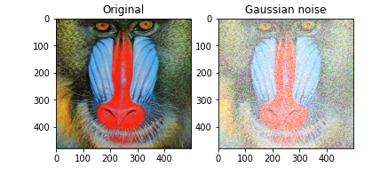

Slika 3.1 Prikaz dodavanja gaussovog šuma na izvornu sliku

Gaussov šum se koristi kao model za analizu performansi komunikacijskih sustava i određivanje kapaciteta kanala. Također se koristi u obradi signala, kao što su filtri za smanjenje šuma ili algoritmi za izvlačenje informacija iz šumom opterećenih signala. Gaussov šum se također koristi u statističkoj analizi podataka, kao što su metode za procjenu parametara modela ili za generiranje sintetskih podataka u simulacijama.

**3.2 Impulsni šum (sol i papar)**

Sol i papar šuma je izraz koji se koristi u statističkoj analizi podataka kako bi se opisala pojava kada podaci pokazuju slučajno rasipanje oko srednje vrijednosti. Sol i papar šuma može se manifestirati kao slučajne fluktuacije ili neregularnosti u podacima koje se promatraju. To može uzrokovati varijacije u mjerenjima ili promjenama u vrijednostima promatranih varijabli koje nemaju jasan obrazac ili uzrok. Sol i papar šuma se često smatraju neželjenim učinkom u analizi podataka, jer mogu otežati identifikaciju pravih obrazaca i trendova u podacima.

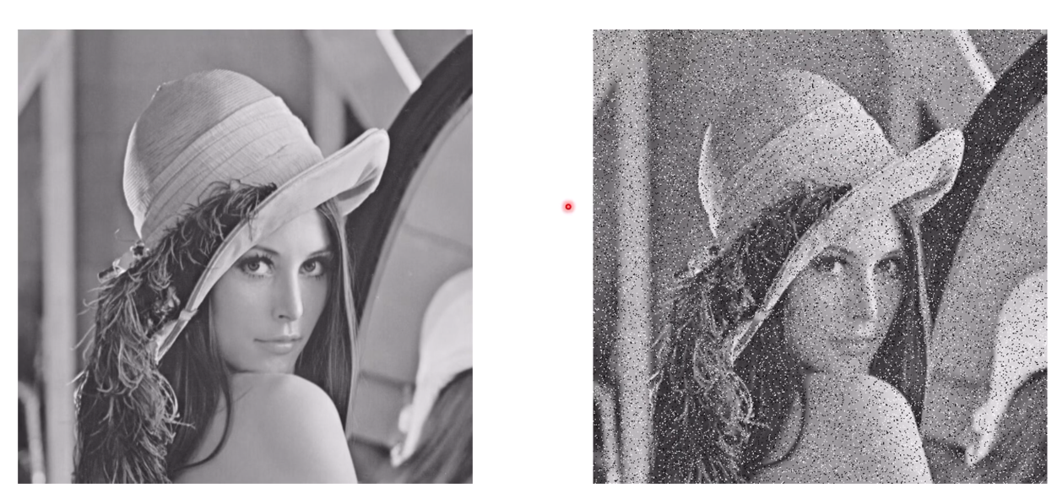

Slika 3.2 Prikaz dodavanja impulsnog šuma na izvornu sliku

Da bi se suočili sa sol i papar šumom, istraživači i analitičari podataka koriste različite tehnike za filtriranje ili smanjenje šuma kako bi poboljšali analizu i interpretaciju podataka. To može uključivati primjenu statističkih metoda za smanjenje šuma, kao što su glađenje podataka ili filtriranje šuma, ili korištenje naprednijih tehnika kao što su algoritmi za obradu signala ili strojno učenje.

## 

## 3.3 Vrste alogoritama za filtriranje šumova sa slike

### 

### 3.3.1 Median filter

Median filter je tehnika filtriranja slike koja se koristi za uklanjanje šuma iz slike. Ova tehnika koristi medijanu vrijednosti piksela u određenoj regiji za zamjenu vrijednosti piksela u tom području. Kada primijenimo median blur na slici, uzimamo prozor fiksne veličine i pomičemo ga preko svake točke na slici. Za svaki prozor, izračunava se medijanu vrijednost piksela u tom području. Zatim se ta medijana vrijednost postavlja kao nova vrijednost piksela za središnju točku prozora. Ovaj proces se ponavlja za sve piksele u slici.

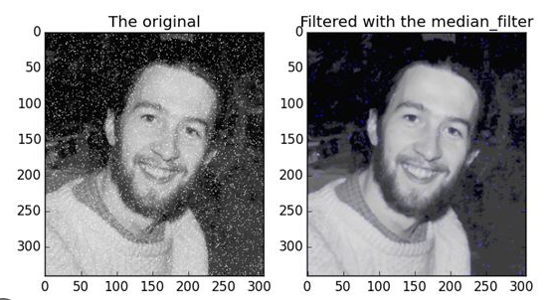

Slika 3.3 Prikaz uklanjenog šuma s izvorne slike

Prednosti primjene median filtera algoritma uključuju uklanjanje šuma bez značajnog utjecaja na oštrinu rubova slike. Također je robustan u odnosu na različite vrste šuma i dobro radi slika s visokom frekvencijom šuma.

### 

### **3.3.2Gaussov filter**

Gaussov filter je tehnika filtriranja slike koja se koristi za smanjenje šuma i glatkoću slike. Ova tehnika koristi funkciju Gaussove raspodjele za izračunavanje težinskog značaja piksela u određenoj regiji te na taj način smanjuje utjecaj piksela koji se nalaze dalje od središta prozora filtriranja. Kada primijenimo Gaussov filter na sliku, uzimamo prozor fiksne veličine i pomičemo ga preko svake točke na slici. Za svaki prozor, izračunava se težinski prosjek piksela u tom području koristeći Gaussovu raspodjelu. Zatim se ta nova vrijednost piksela postavlja kao nova vrijednost za središnju točku prozora.

Ovaj proces se ponavlja za sve piksele u slici. Prednosti primjene Gaussovog filter algoritma uključuju uklanjanje šuma slike, a istovremeno zadržavajući oštrinu rubova slike. Također je vrlo učinkovit za smanjenje efekta "mramornih" šuma koji se pojavljuju na slikama.

# 4. Metoda

Zadatak nam je bio prikazati na slojeve hiperspektralne slike kao na slici 4.1. Prvo smo morali pretvoriti slike u crno bijele radi lakšeg uočavanja promjena na njima. 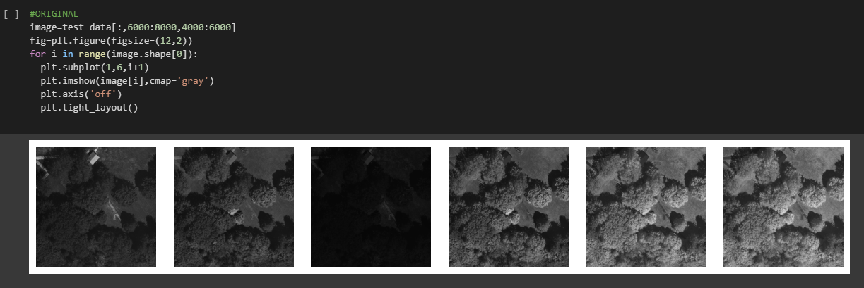

Slika 4.1 Prikaz slojeva izvorne hiperspektralne slike

Dodali smo Gaussov šum kako je prikazano na slici 4.2. Iz slike možemo vidjeti da su slike postale mnogo tamnije i manje izoštrene.

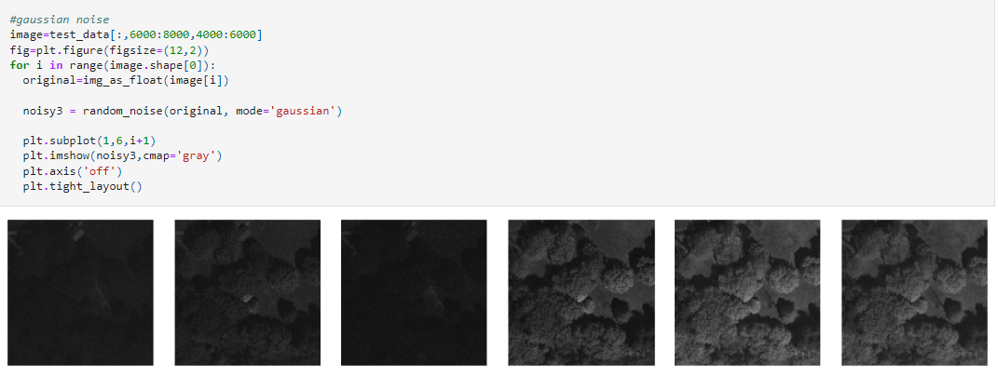

Slika 4.2 Prikaz slojeva hiperspektralne slike nakon dodavanja gaussovog šuma

Zatim smo uklonili šum pomoću Gaussovog i median filtera kako je prikazano na slikama 4.3 i 4.4.

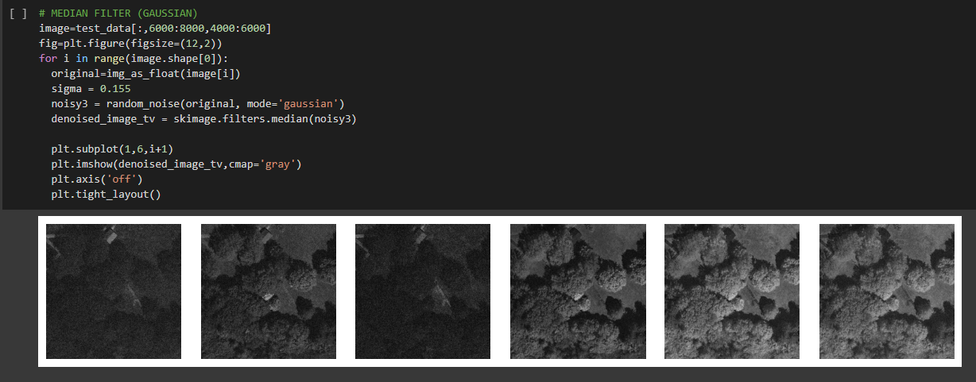

Slika 4.3 Prikaz uklanjanja šuma pomoću median filtera

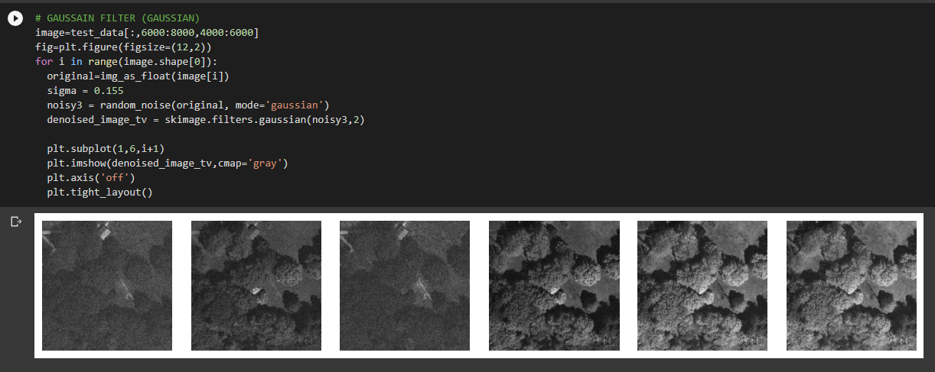

Slika 4.4 Prikaz uklanjanja šuma pomoću gausovog filtera

Iz priloženih slika možemo zaključiti da Gaussov šum bolje uklanja Gaussov filter.Slike su jasnije i oštrije nego na slikama uklonjenim median filterom.

Dodali smo impulsni šum na slojeve hiperspektralne slike kao što je prikazano na slici 4.5. Možemo uočiti da prve tri slike postaju potpuno crne. Sve slike imaju na sebi bijele točkice.

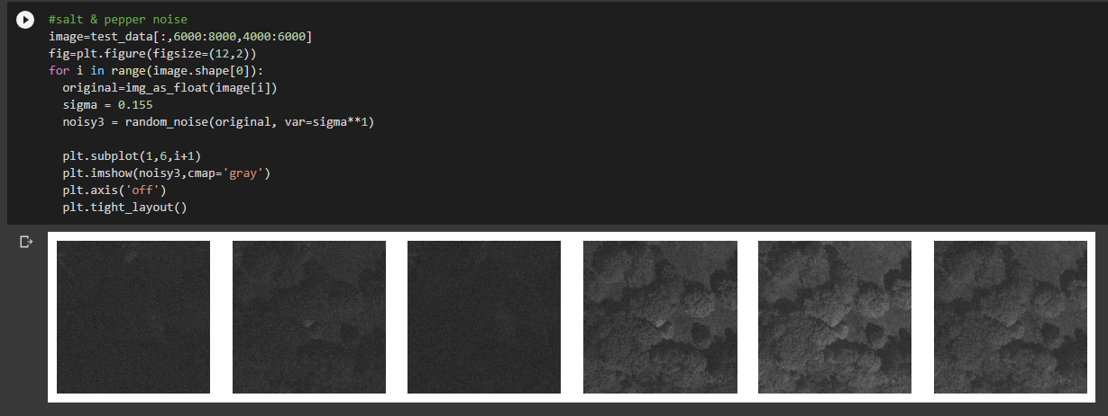

Slika 4.5 Prikaz slojeva hiperspektralnim slike nakon dodavanja impulsnog šuma

Ponovili smo postupak kao i kod Gaussovog šuma, tako da smo dodali Gaussov i median filter. Možemo primijetiti da slike nakon Gaussovog filter postaju dosta svjetlije, ali i dalje ima dosta šuma. Kod median filtera možemo primijetiti da slike imaju dosta manje šuma.

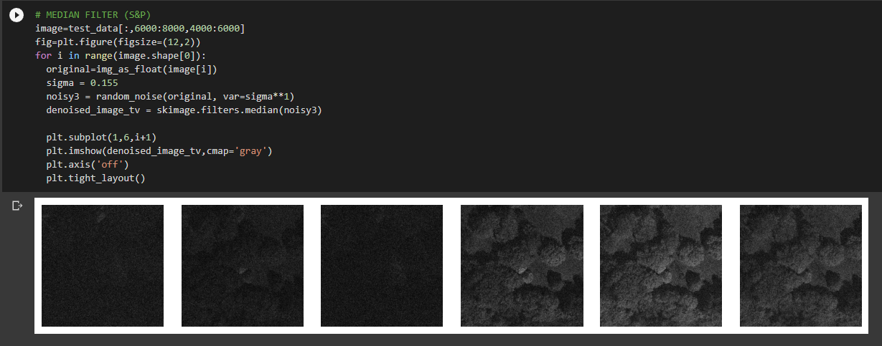

Slika 4.6 Prikaz uklanjanja impulsong šuma pomoću median filtera

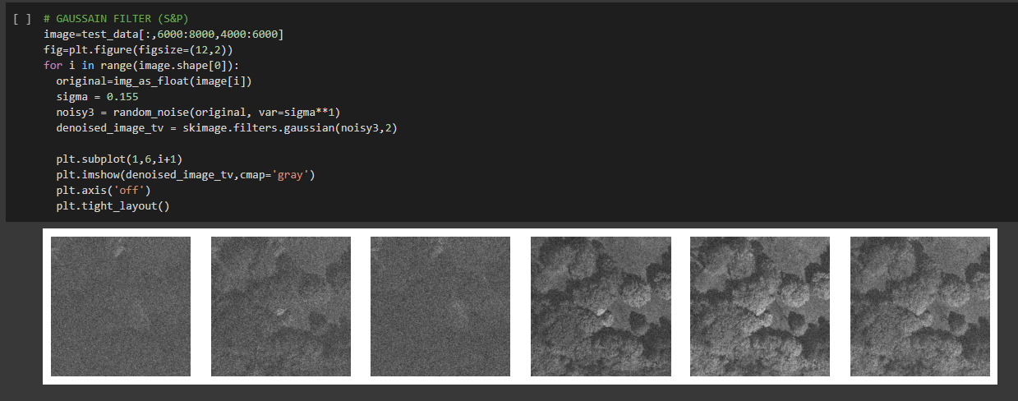

Slika 4.7 Prikaz uklanjanja impulsong šuma pomoću gausovog filtera

# 5.Zaključak

Ovim radom pojašnjen je princip rada na hiperspektralnim slikama u programskom jeziku Phyton. Objašnjene su teorijske osnove šumova i njihove prednosti i mane. Prikazano je uklanjanje šumova na hiperspektralnim slikama pomoću filtera. Nakon odrađeno zadatka možemo zaključiti median filter bolje ispravlja impulsni šum, dok Gaussov filter bolje ispravlja Gaussov šum.

# 6.Literatura

[1] Hiperspektralne slike :<https://hr.wikipedia.org/wiki/Daljinska_istraživanja>

[2] Gaussov šum :<https://en.wikipedia.org/wiki/Gaussian_noise>

[3] Impulsni šum :<https://en.wikipedia.org/wiki/Salt-and-pepper_noise>

[4] Gaussov filter:<https://www.w3.org/Talks/2012/0125-HTML-Tehran/Gaussian.xhtml#:~:text=The%20Gaussian%20blur%20is%20a,x%202%202%20σ%202>

[5] Median filter:https://en.wikipedia.org/wiki/Median_filter